Projet Alpha
- Client -





Mise en place VM dév PADDOC + TERRAINS

Historique des évolutions
Version | Auteur | Date | Commentaires
0.1 | CFT + GTI | 06/02/2013 | Mise en place doc
0.2 | CFT | 13/02/2013 | Complément

Sommaire
1. Introduction 5
1.1. Vue d’ensemble de l’environnement de dév 5
2. Installation de la VM support 6
2.1. Installation de VirtualBox 6
2.1.1. Télécharger VirtualBox 6
2.1.2. Installation VirtualBox 6
2.1.3. Créer et configurer la VM de support (Debian) 6
2.2. Création de la VM support from Scratch 7
2.2.1. Télécharger Debian 7
2.2.2. Monter l’iso dans le lecteur CD de la VM 7
2.2.3. Installer Debian 8
2.2.4. Patcher le kernel 9
2.2.5. Configurer le réseau de la VM support 9
2.2.6. Configurer le pont réseau pour les hôtes VZ 9
2.2.7. Sauvegarde de l’image de la VM support 10
2.3. Mise en place de la VM support depuis une image 10
3. Installation d’un VM de dév. 11
3.1. Création d’un VM de dév. from Scratch 11
3.2. Mise en place d’une VM de dév. depuis une image 11
3.2.1. Copie de l’archive 11
3.2.2. Installer vzdump 11
3.2.3. Restaurer la machine de dev 12
3.2.4. reconfigurer le nom d’hôte 12
3.2.5. Configurer l’interface réseau 12
3.2.6. Accéder à la VM de dév 12

Glossaire
Abréviation | Description

Introduction

Vue d’ensemble de l’environnement de dév
Ajouter ici un beau Schéma qui montre le poste développeur, avec son VirtualBox + la VM dév.

Installation de la VM support
Cette VM sur le poste utilisateur, est utilisée pour héberger des VM de développement pour les applications PADOC et TERRAINS

Installation de VirtualBox

Télécharger VirtualBox
Prendre la dernière version sur le site de l’éditeur : https://www.virtualbox.org/wiki/Downloads
Stocker la dernière version dans le répertoire des outils ( \\srvdcgrenoble\sources\Virtualisation\virtualbox ).

Installation VirtualBox
Faire l’installation par défaut.

Créer et configurer la VM de support (Debian)
Nouvelle (Linux, Debian ou Debian 64 selon le processeur/OS du poste)
- Taille de la mémoire : 1024Mo (min 512Mo)
- Disque dur : créer un disque virtuel (VDI, dynamiquement alloué, 16Go)

Configuration
- Système > Processeur > Activer PAE/NX (autorise le Debian à faire du multiprocesseur, ce qui est requis pour VZ Dump).
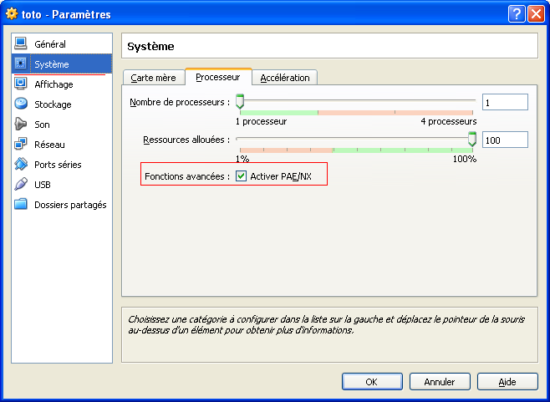
- Configuration > Réseau > Activer la carte 1> Mode d’accès Accès par pont > Nom : carte réseau du poste utilisateur > mode de promiscuité : tout autoriser > Câble branché.
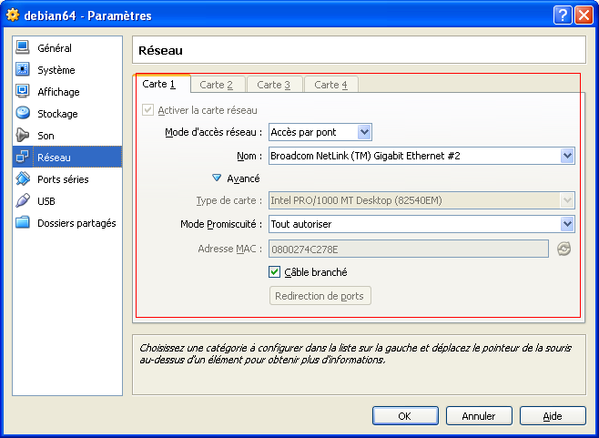

Création de la VM support from Scratch
Si nous avons déjà l’image (disque dur) d’une VM support opérationnelle, alors il est possible d’utiliser cette image pour gagner du temps. Suivre alors la procédure décrite au paragraphe 2.3 Mise en place de la VM support depuis une image.

Télécharger Debian

Télécharger la dernière version de l’iso Debian sur le site officiel :
- http://www.debian.org/ > Obtenir Debian > Télécharger une image d’installation > Petit CD
- Télécharger la version AMD64 si le poste développeur a un processeur 64 (comme le Core2 DUO) et un OS 64, ou bien la version i386 pour un processeur 32 bits ou un OS 32 bits (comme XP).
Stocker l’image Debian dans le répertoire des outils sur ( \\srvdcgrenoble\sources\Virtualisation\virtualbox )

Monter l’iso dans le lecteur CD de la VM
Configuration > Stockage
- Sélectionner le lecteur CD
- Cliquer sur l’icône Configuration du lecteur de CD/DVD virtuel > Choisir un CD/DVD virtuel
- Sélectionner le fichier de l’image iso Debian

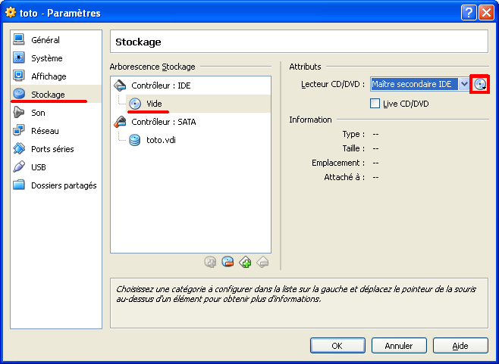

Premier démarrage de la VM
- Démarrer la VM support
- Répondre OK aux différentes boites de dialogue
- Le menu de boot du Debian devrait s’afficher.
- Cliquer sur l’écran de la VM avec la souris (OK)
- Essayer d’utiliser le clavier (flèches haut et bas pour naviguer dans le menu).
- Si rien ne se passe, il faut alors installer le périphérique clavier pour la VM :
- Appuyer sur la touche Ctrl de droite (il y a 2 Ctrl sur le clavier, utiliser celle qui est sur la droite du clavier) pour sortir du mode « clavier et souris capturés par la VM ».
- Installer le périphérique USB du clavier pour la VM ( ?!?) Périphérique > Périphérique USB > Machin qui ressemble à un clavier
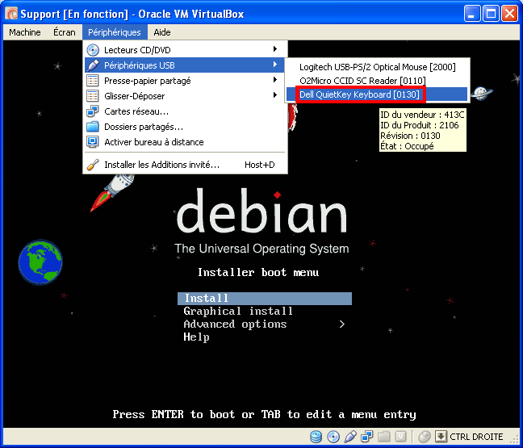
Après ça, retourner dans la VM, le clavier devrait être pris en compte (sinon éteindre la VM, puis la redémarrer).

Installer Debian
Démarrer la VM support

- Install (si la VM ne réagit pas au bout d’une minute, il faut peut être choisir une autre iso Debian : 64/i386 ?)
- Choisir la langue de l’installation (une question de préférences personnelles), le pays, la disposition du clavier.
- Indiquer le nom de la machine : VMSupport<nom du PC ou du serveur sur lequel est installé VirtualBox> (par exemple VMSupportPC372.Indiquer le nom du domaine : alteca.fr
- Mot de passe du root (par défaut : alteca)
- Compte utilisateur (utiliser le login alteca et un mot de passe de son choix)
- Disque dur, choisir Utiliser un disque dur entier et Tout dans une seule partition (sauf si vous savez ce que vous faîtes), Terminer le partitionnement, et Appliquer les changements.
- Laisser l’installation du système se poursuivre.
- Laisser le miroir proposer par défaut,
- J’ai eu des difficultés pour réussir à télécharger les packages. J’avais un retour comme quoi le miroir ftp n’est pas bon. J’ai donc essayé plusieurs miroirs, mais ça ne changeait rien. J’ai essayé en indiquant une chaine de connexion au proxy, mais rien non plus. Et finalement après plusieurs essais, c’est passé, alors que j’avais précisé une chaine de connexion au proxy ( http://alteca\<login>:<password>@proxy.alteca.fr:8080/
- Ne pas participer aux statistiques
- Outils de base
- Serveur SSH
- Utilitaires standard du système
- Ne surtout pas conserver ‘Environnement graphique de bureau’ car cela consommerait beaucoup trop de ressource par rapport à la fonctionnalité de cette machine
- Installer GRUB sur le secteur d’amorçage : oui
- L’installation est terminée : continuer.

La machine redémarre. Au multiboot, patienter 5 secondes (oui faire entrer).

Patcher le kernel
Cette étape permet de mettre à jour le noyau du système afin qu’il permette l’hébergement de machines virtuelles.

Rechercher la version du noyau :
- uname –r
Cela renvoi le n° de version du kernel (par exemple 2.6.32-5-686)

Rechercher le package openvz :
- aptitude search openvz
Cela renvoie une liste de packages.

Installer les package openvz (headers et image) qui correspond au noyau ( linux-image-2.6.32-5-openvz-686 ) :
- aptitude install linux-headers-2.6.32-5-openvz-686 linux-image-2.6.32-5-openvz-686

Rebooter (commande reboot ), au multiboot, patienter 5 secondes (ou entrer). La machine démarre avec le noyau openvz.

Configurer le réseau de la VM support

Définir les informations de domaine réseau
A priori ces informations sont déjà correctes, car elles ont été saisies à l’installation, mais vérifier tout de même dans /etc/resolv.conf :
- domain alteca.fr
- search alteca.fr
- nameserver 172.20.40.31

Utiliser
Vérifier que l’interface réseau utilise le dhcp. Dans /etc/network/interfaces :
- auto eth<x>
- allow-hotplug eth<x>
- iface eth<x> inet dhcp

Si vous avez du changer quelque chose dans les 2 fichiers cités ci-dessus, alors rredémarrer le réseau :
- /etc/init.d/networking stop
- /etc/init.d/networking start

Ifdown eth1 et ifup eth1

La VM devrait désormais avoir accès au réseau Alteca (ainsi qu’à l’extérieur), et devrait être accessible depuis les autres machines du réseau alteca.

Configurer le pont réseau pour les hôtes VZ
Installer l’outil de gestion des ponts réseaux
- aptitude install bridge-utils

Ajouter le pont dans les interfaces réseaux. /etc/network/interfaces :
auto vz1
iface vz1 inet manual
bridge_ports eth1

Modifier le script /usr/sbin/vznetaddbr, pour qu’il utilise br0 (au lieu de vmbr0) comme bridge par défaut

Modifier le fichier de conf de la vz /etc/vz/conf/101.conf
NETIF="ifname=eth0,mac=00:12:34:56:78:F2,host_ifname=veth101.0,host_mac=08:00:27:4c:27:8e"
Attention aux adresse mac.
L’adresse mac de eth0 doit être nouvelle sur le réseau
L’adresse mac de l’hôte doit être l’adresse mac de l’interface active (eth0 ou eth1) de la VM support.

Créer le pont réseau
- brctl addbr vz1

Le fichier /etc/vz/vznet.conf configure le comportement réseau lors du démarrage de nouvelle machines. Y ajouter le chemin vers un script qui ajoutera à chaque fois l'interface Ethernet de la machine démarrée au pont créé ci-dessus :
EXTERNAL_SCRIPT=/usr/sbin/vznetaddbr

echo 1 > /proc/sys/net/ipv4/conf/vz1/forwarding
echo 1 > /proc/sys/net/ipv4/conf/vz1/proxy_arp
ifconfig vz1 down
ifconfig vz1 up

Sauvegarde de l’image de la VM support
Dans VirtualBox, vérifier que le CD virtuel est vide (Configuration > Stockage)
- Fichier > Exporter une application virtuelle
- Suivre la procédure, sans option particulière
- Stocker l’image de la VM dans le répertoire des outils sur ( \\srvdcgrenoble\sources\Virtualisation\virtualbox )

Mise en place de la VM support depuis une image

A l’installation, configuration > stockage, choisir disque dur existant (.vdi)

Installation d’un VM de dév.
Dans le language OpenVZ, une machine virtuelle est appellée conteneur (CT).

Création d’un conteneur VZ from Scratch

Création d’un

Mise en place d’une VM de dév. depuis une image

Copie de l’archive

La VM openVZ linux est sauvegardée en fichier .tar.
Copier le fichier tar dans la VM support :

Install usb (monter)
Par une clé USB (si le tar fait plus de 4 Go, la clé doit être formatée en NTFS et faire plus de 4Go…)

En branchant la clé, elle est détectée en bas a droite de la vbox : clic droit cliquer dessus, assistant ajout de matériel, ok…

Si pas possible, il faut configurer le réseau de la machine en bridge :
- Eteindre la machine vbox
- Configuration > réseaux, choisir accès par pont
- Avancé > Mode promisquité : tout autoriser
- Démarrer la machine

En root, taper fdisk –l : cela indique les périphériques possibles, le nouveau usb doit etre indiqué : des chances pour que ce soit /dev/sdb1 (sda.. c’est le disque dur primaire, ca peut etre sdc1…).

Monter la clé :
mount /dev/sdb1 /media/usb

on accède alors au contenu de l’usb dans media/usb

copie

cp vzdump-openvz-104-2013_01_30-.tar /home/archive

Installer vzdump

A priori les dépôts par défaut seront suffisant (sinon suivre le point Ajouter un dépôt ci-dessous).
A priori le proxy est déjà configuré pour autoriser l’accès à internet (sinon suivre le point Autorisation proxy ci-dessous).

Installer le package vzdump :
- Aptitude install vzdump

Ajouter un dépôt
Autoriser l’acces au repository dans etc/apt/sources.list en ajoutant les lignes :
- deb http://ftp.de.debian.org/debian squeeze main contrib non-free
- deb http://ftp.de.debian.org/debian-security squeeze/updates main contrib non-free

Autorisation proxy

Dans etc/apt/apt.conf (si non existant, le créer) , ajouter :
- Acquire::http::Proxy "http://alteca\<login>:<password>!@proxy.alteca.fr:8080/";

Restaurer la machine de dev
Restauration du .tar dans le dossier private/105 (si existant, il sera écrasé)

vzrestore fichier.tar 105

reconfigurer le nom d’hôte
Editer le fichier de configuration de la vz : /etc/vz/conf/105.conf

Changer le nom de la machine dans les lignes
HOSTNAME= "dev105.alteca.fr "

Configurer l’interface réseau
Créer l’interface réseau de la VZ, et la bridger avec le pont de la VM support (cf. Configurer le pont réseau pour les hôtes VZ ).
vzctl set 101 --netif_add eth0,00:12:34:56:78:F9,veth101.0,00:12:34:56:78:9A,vzbr0 –save

Ajouter l’interface veth101.0 sur le bridge
brctl addif vzbr0 veth101.0

Configurer le bridge :
ifconfig vzbr0 0

Enfin, dernière étape, configurer une interface ethernet virtuelle sur chaque machine, et l'ajouter au bridge vz1 (dernier paramètre). Exemple pour la machine 105 :

vzctl set 101 --netif_add eth0,00:12:34:56:78:F9,veth101.0,00:12:34:56:78:9A,vz1 --save

Accéder à la VM de dév
vzctl enter 105

Troubleshooting

Failed to open/create the internal network
J’ai rencontré un problem au premiers lancement de ma VM support :
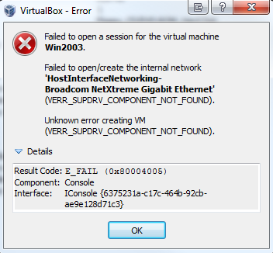

Après moultes recherches, j’ai compris que les drivers de type VirtualBox Bridged Networking Driver Miniport (mais qu’est ce que c’est que ça !!!) ne s’étaient pas correctement installé, à l’installation de VirtualBox.
Pour vérifier si ces drivers sont bien installés, ouvrir le gestionnaire de périphérique, déplier les cartes réseaux, et afficher les périphériques masqués. Alors la plus part des cartes réseau, réelle ou virtuelle, devrait avoir en supplément un périphérique de type VirtualBox Bridged Networking Driver Miniport
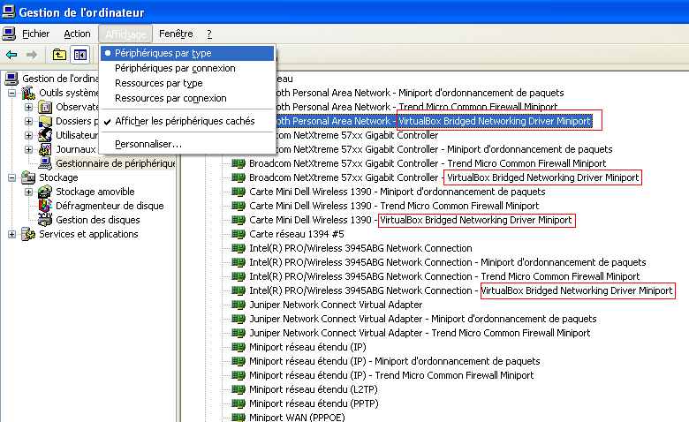

Après de multiples désinstallation/réinstallations, et pas mal de recherche (je vous évite l’explication sur l’epluchage des logs windows d’installation des drivers…), j’ai trouvé un article qui expliquait que l’installation de ces drivers échoue car il me manque une clé dans la base de registre (sur mon poste avec un bon vieux Windows XP).
Du coup :
- Désinstallation du VirtualBox
- Ajout de la clé RunOnce dans HKEY_LOCAL_MACHINE\SOFTWARE\Microsoft\Windows\CurrentVersion
- Réinstallation de VirtualBox

Et la miracle, plus de problème au démarrage de ma VM.

